1) Для заданной на схеме schema-lab3 сети, состоящей из управляемых коммутаторов и персональных компьютеров настроить на коммутаторах логическую топологию используя протокол IEEE 802.1Q, для передачи пакетов VLAN333 между коммутаторами использовать Native VLAN

Layer2Switch-(3-5)

PC(1,3,5):  
Switch(config)#int g1/0

Switch(config-if)#switchport mode access

Switch(config-if)#switchport access vlan 20

PC(2,4,6)

Switch(config)#int g1/1

Switch(config-if)#switchport mode access

Switch(config-if)#switchport access vlan 333

Layer2Switch-(1-5)

Switch(config)#int range g0/0-3

Switch(config-if-range)#shut

Switch(config-if-range)#switchport trunk encapsulation dot1q

Switch(config-if-range)#switchport trunk native vlan 333

Switch(config-if-range)#switchport trunk allowed vlan 20,333

Switch(config-if-range)#switchport mode trunk

Switch(config-if-range)#no shut

2) Проверить доступность персональных компьютеров, находящихся в одинаковых VLAN и недоступность находящихся в различных, результаты задокументировать

PC1:

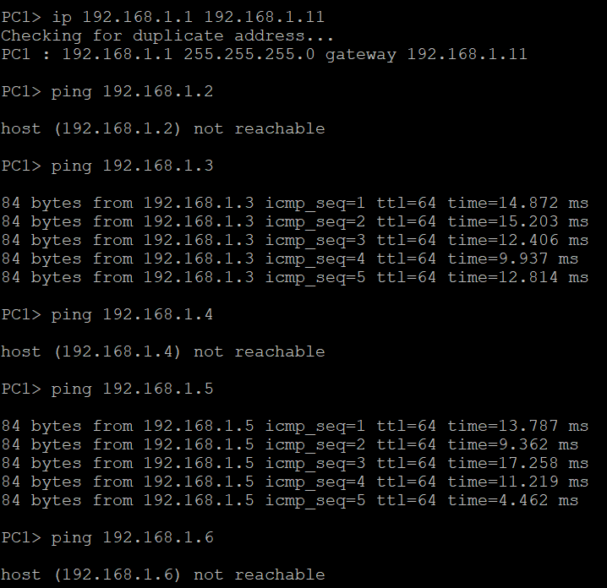

PC2:

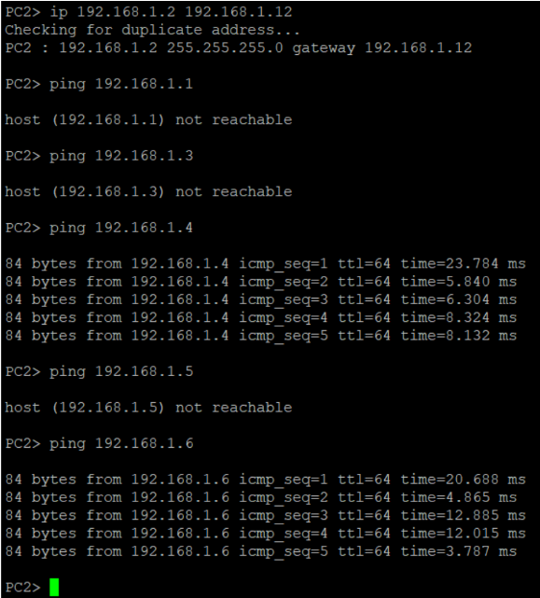

PC3:

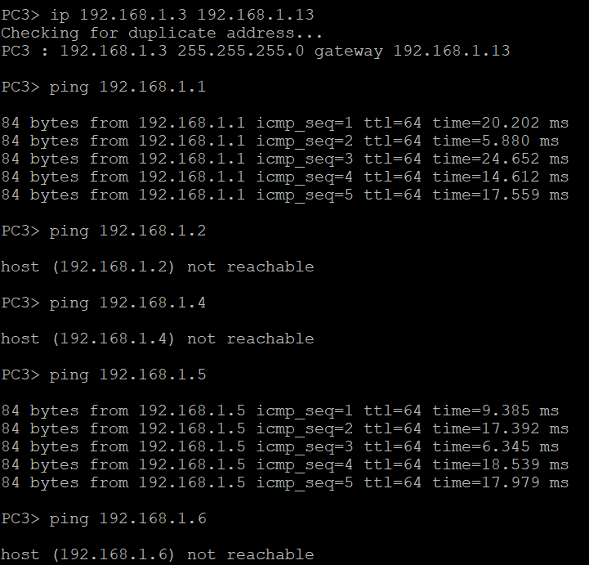

PC4:

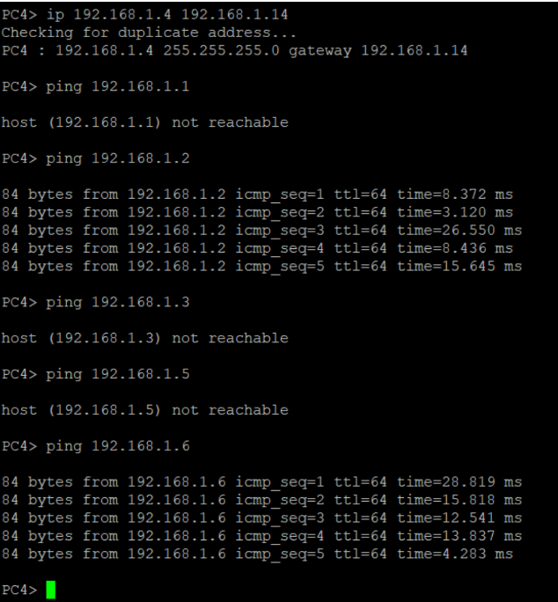

PC5:

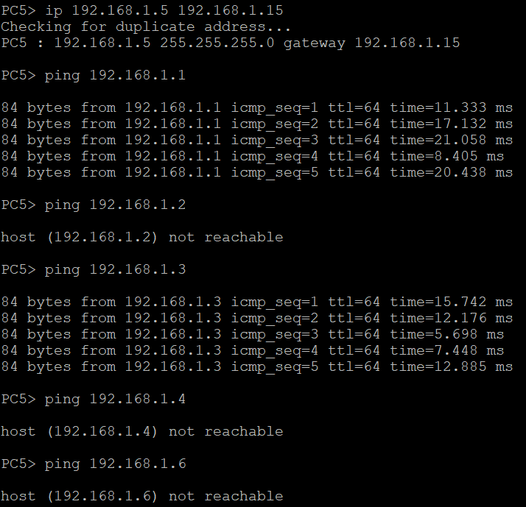

PC6:

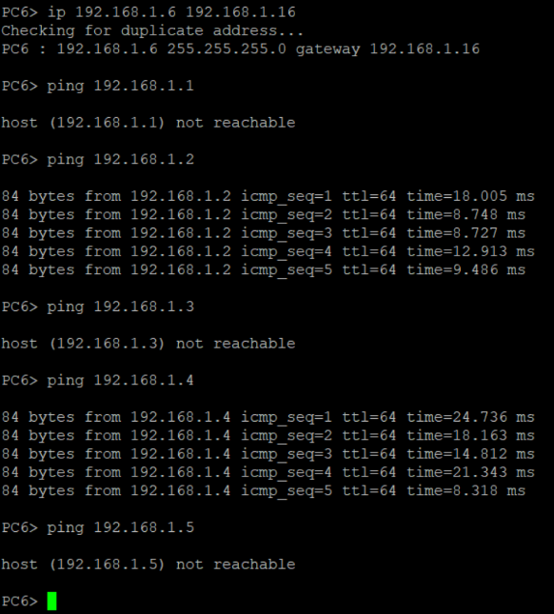

3) Перехватить в WireShark пакеты с тегами и без тегов (nb!), результаты задокументировать

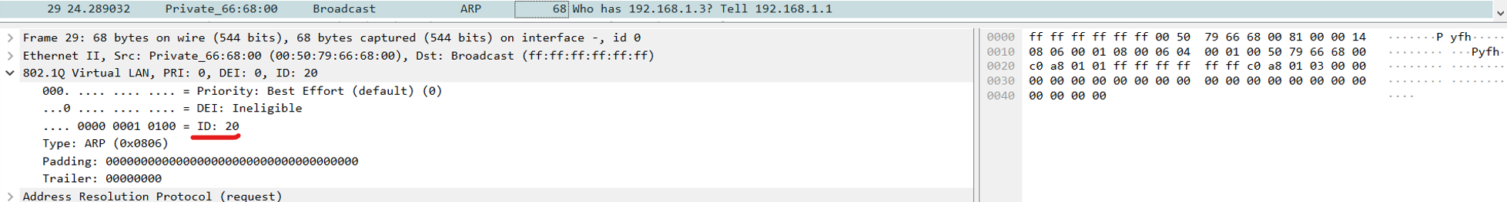

На линке между Layer2Switch-3 и Layer2Switch-1 при пинге с PC1 на PC3 видно, что пакет тегируется vlan 20



На линке между Layer2Switch-3 и Layer2Switch-1 при пинге с PC2 на PC4 никакого тега нет